QUESTIONNAIRE GÉNÉRAL

SYLVAIN ROUCHIÉ – MASSAGE, ÉNERGIE & CONSCIENCE
Confidentiel lorsque complété

Ouverture du dossier :

Renseignements Généraux

Nom : Prénom : Date de naissance :

Adresse : Ville / CP :

Téléphone : Email :

Profession : Activité sportive :

Informations Médicales

Raison de la consultation :

Avez-vous consulté un médecin/thérapeute à ce sujet? Oui Non
Quel diagnostic avez-vous eu?

Prenez-vous des médicaments? Oui Non
Si oui, lesquels?

Souffrez-vous de : Migraine (B) Maux de tête réguliers (B) Fatigue (E) Insomnie (F)
Précisez :

Souffrez-vous de : Problèmes digestifs (T) Diabète (T) Hypoglycémie (T) Autres
Précisez :

Avez-vous des problèmes cardiaques ou circulatoires? (F) Oui Non
Précisez :

Avez-vous des problèmes respiratoires? (M) Oui Non
Précisez :

Avez-vous des allergies? (M) Oui Non
Précisez :

Avez-vous déjà subi des opérations ou des fractures? (E) Oui Non
Précisez :

Avez-vous déjà eu un accident? Oui Non
Précisez :

Avez-vous un cancer? (M) Oui Non
Si oui, quel est-il?

Traitement en cours :

Êtes-vous porteur du VIH? Oui Non
Traitement en cours :

Prenez-vous des Drogues (B) Stimulants? (B)
Si oui, lesquels?

Date de dernière prise :

Stress & Anxiété

Souffrez-vous de : Stress (E) Anxiété? (E)

Détails de votre situation :

Avez-vous déjà effectué une thérapie vis-à-vis du stress ou de l’anxiété? Oui Non

Précisez :

Alimentation

Pensez-vous que votre alimentation est saine et équilibrée? Très Moyennement Pas du tout

Précisez :

Quelle est votre consommation de café/thé par jour :

Quelle est votre consommation d’alcool par jour :

Quelle est votre consommation d’eau par jour :

Informations pertinentes sur votre alimentation?

Historique corporel – Votre ressenti actuel

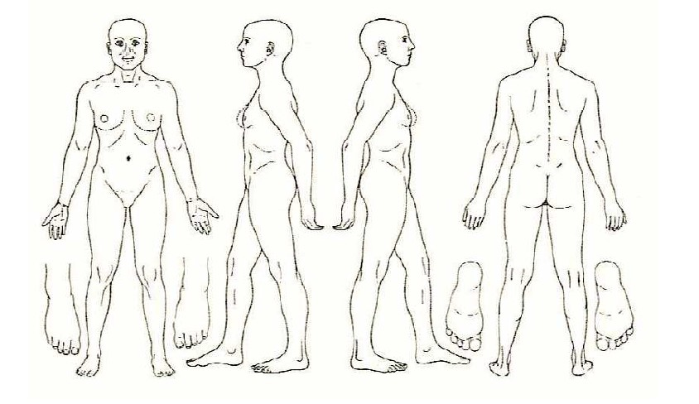

Décrivez vos tensions, raideurs, inconforts ou toutes autres manifestations physiques ressenties :

1 – Description :

Depuis quand :
Intensité (0 à 10) :
Durée :
Fréquence :
À quelle heure :
En mouvement ou statique :
Détails supplémentaires :

2 – Description :

Depuis quand :
Intensité (0 à 10) :
Durée :
Fréquence :
À quelle heure :
En mouvement ou statique :
Détails supplémentaires :

3 – Description :

Depuis quand :
Intensité (0 à 10) :
Durée :
Fréquence :
À quelle heure :
En mouvement ou statique :
Détails supplémentaires :

Avez-vous d’autres ressentis (physiques, psychologiques, émotionnels, énergétiques) actuellement ? Oui Non
Si oui, décrivez-les :

Précision vis-à-vis du Toucher (Massage – Shiatsu ou Accompagnement)

Avez-vous ou avez-vous eu un problème de peau? (M) Oui Non

Si oui, lequel?

Avez-vous des difficultés avec le fait d’être touché ? (M) Oui Non

Si oui, précisez :

Perception de votre corps (historique de vie)

Entourez sur l’image les zones de votre corps qui attirent régulièrement votre attention.
(Chaleur, pétillements, serrement, inconforts, tensions, raideurs, douleurs ou autres …)

Commentaires généraux : (réservé au client)

Le présent questionnaire a pour objectif de dresser un portrait représentatif de votre situation actuelle générale. Il permettra de choisir, utiliser et optimiser une approche qui soit en concordance avec votre condition médicale. Bien que celui-ci ne soit qu’à titre consultatif, omettre de déclarer une condition médicale pourrait compromettre le déroulement et le résultat de nos séances. En ce cas, la responsabilité professionnelle du thérapeute ne pourrait évidemment être engagée. Dans ce contexte, il serait utile que vous complétiez avec soin le présent questionnaire.

Si vous souhaitez recevoir mon infolettre « Sylvain Rouchié : Massage, Énergie & Conscience » : Lien d’inscription
(Découvrez mes articles sur le bien-être, la santé, l’énergétique, la spiritualité, l’introspection, la méditation, etc …)

www.rouchie-sylvain.com/infolettre-mensuelle

Afin de pouvoir préparer, au mieux, notre rencontre, merci de me retourner ce document le plus tôt possible.
Il suffit de me l’envoyer par e-mail à l’adresse suivante : rouchie.sylvain@gmail.com

COVID-19 :

- Revenez-vous de voyage depuis moins de 14 jours ? Oui Non
- Êtes-vous atteint par la Covid-19 actuellement et avez-vous des symptômes ? Oui Non
- Avez-vous côtoyé une personne atteinte par la Covid-19 depuis moins de 14 jours ? Oui Non

- Hors Covid-19 : Si vous vous sentez malade, fiévreux, fatigué à l’extrême, avec des courbatures, des maux de gorge, des maux de tête importants, des difficultés à respirer ou une oppression à la respiration (hors anxiété), veuillez consulter votre médecin dans les plus brefs délais.

Votre Signature : _______________________________ Date : _____________________________

